Консультация для родителей
«Знакомим детей с народными промыслами России»

Уважаемые родители, у разнообразных художественных промыслов и ремесел богатая предыстория, что свидетельствует о талантливости и эстетической чуткости народа. В дошкольном мире чаще всего идет упоминание о дымке, хохломе, гжели, жостовской и городецкой росписи, богородской и филимоновской игрушке.
«Нужно ли это детям?» - спросите вы. Да, просто необходимо.
Знакомство детей с бытом и традициями русского народа имеет важное значение в нравственном и патриотическом воспитании дошкольников как полноправных граждан России. И этому вопросу сейчас вновь уделяется немало времени. И здесь, как и в любом другом вопросе педагогики, нельзя обойтись без помощи семьи и родителей. А для того, чтобы родители могли помочь детям в знакомстве с традициями и народными промыслами, я постараюсь освежить Ваши знания о народно-прикладном искусстве.

Несколько слов о матрешке.
Первая русская матрешка была создана в конце XIX Прообраз деревянной пустой куклы художник Сергей Малютин увидел в Японии, но кукла эта была сердитая, на вид была стариком-японцем. Вот и переодел художник куклу в русский костюм. Она изображала девочку в ситцевом сарафане с белым фартуком, с цветастым платком на голове, в руках черный петух. Эта выточенная из дерева, разъемная, красочная и нарядно расписанная кукла, внутри которой находились вложенная одна в другую еще семь аналогичных, но по-разному разукрашенных фигурок. Она сразу полюбилась всем своим русским обликом, занимательностью, весельем. Матрешку любят и знают не только у нас в стране, но и за рубежом.
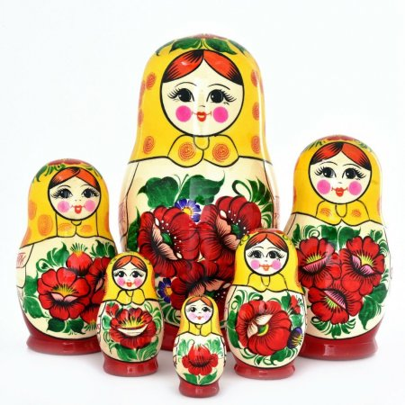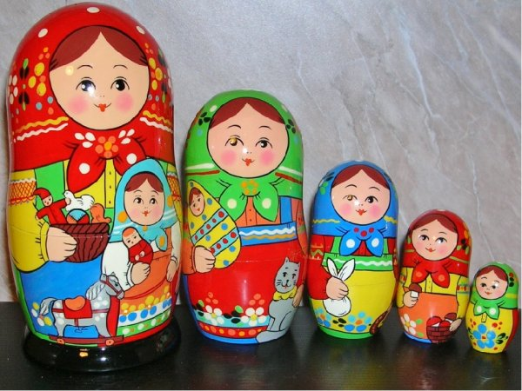

Богородская резная деревянная игрушка – один из редких видов русского народного искусства. Центром его является деревня Богородское, расположенная недалеко от Сергиев-Посада.
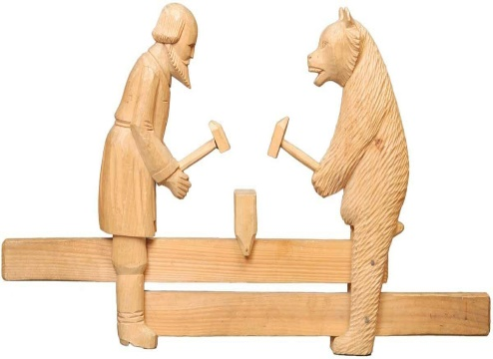
Этот промысел известен с XVII в. Это и фигурки животных и птиц, и всевозможная игрушка с движением. Для изготовления этой игрушки используется в основном липа, мягкая и легкая в обработке.
Конечно же, все знают и любят дымковскую игрушку.
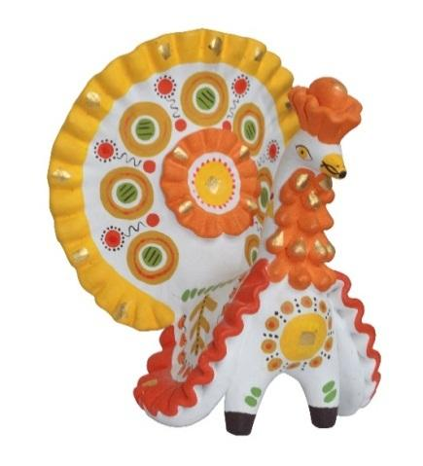
Дети всегда с удовольствием рассматривают лошадок, козликов, петушков и т. В давние времена жители этой слободы от мала до велика лепили глиняную игрушку к весенней ярмарке. Зимой вся слобода в дыму от того, что топят печи, обжигают игрушки; в пасмурные дни стелется туман от речки легкой дымкой, возможно, от этого и возникло название Дымково, а игрушки стали называть дымковскими.
Уважаемые родители, если формирование знаний о русских народных ремеслах и промыслах будет осуществляться не только в детском саду, но и в семье, то у ребенка будет сформирована еще одна ценность - «Я и мама (папа) - одно целое, мы вместе, мы рядом!»

Рассказ о хохломе.

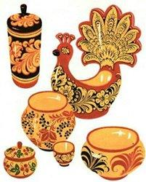
Ребенок обязательно запомнит мамин рассказ о хохломе, если мама расскажет такую сказку: «Жил-был чудо-мастер. Поселился он в глухом лесу, избу поставил, стол да ложку смастерил, посуду деревянную вырезал. Варил он пшеничную кашу, да не забывал пшена птенцам сыпать.
Прилетела как-то к его дому жар-птица, прикоснулась крылом к чашке, стала она золотой. И появилась с тех пор красота - посуда расписная!»

А рассказ о гжели можно начать с такой сказки:

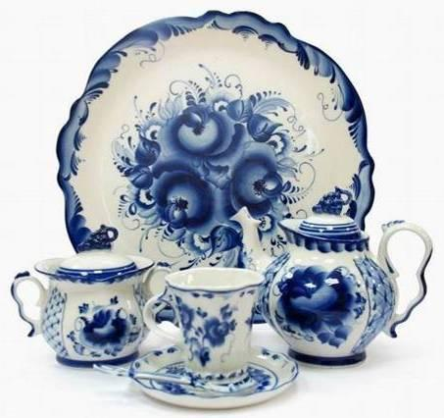
«Один купец поехал путешествовать в Россию с алой розой, которая подарила ему жена.
В его стране было всегда тепло, а в России наступила зима
с лютыми морозами, роза от мороза замерзла и посинела. Увидели гжельские мастера такой красивый цветок и нарисовали его на своей посуде. Только не алый, а синий.
А купец отвез жене в подарок эту посуду. С той поры и появилась эта чудесная " синяя
сказка — гжель.»

